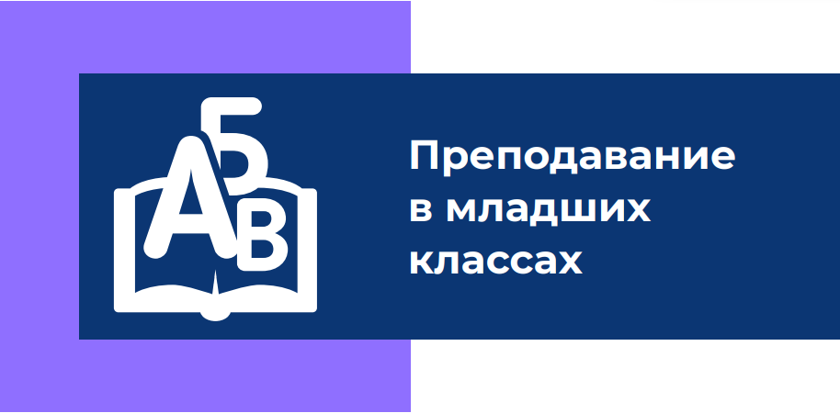
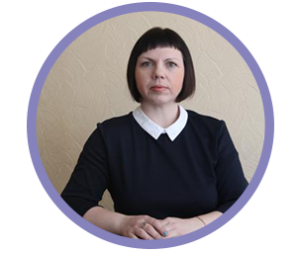 | Черкасова Татьяна Анатольевна  Заведующий мастерской  Преподаватель первой квалификационной категории
Имеет свидетельство на право участия в оценке демонстрационного экзамена по стандартам worldskills.
Прошла курсы повышения квалификации:
- «Современные технологии реализации ФГОС начального общего образования», 2018 г.
- «Digital-школа: использование технологий виртуальной реальности в проектировании цифровой образовательной среды», 2019 г.
Имеет опыт деятельности в роли:
- технического эксперта при проведении государственной итоговой аттестации в формате демонстрационного экзамена по компетенции «Преподавание в младших классах», 2020 г.;
- педагога-тренера при подготовке участников к региональному чемпионату worldskills по компетенции «Преподавание в младших классах» 2019 – 2021 г.;
- члена экспертной группы конкурсной комиссии проекта «Уральская инженерная школа», 2018, 2021 г.;
- участника сетевой академии Cisco, 2020, 2021 г.

Педагогический состав мастерской
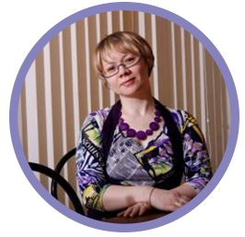 | 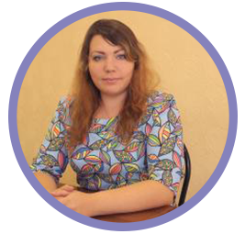 | 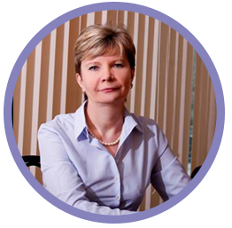 | 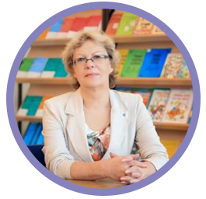 | 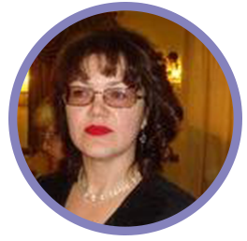
Солончук Татьяна Александровна | Цепова  Анастасия Сергеевна | Ершова  Галина Алексеевна | Кузина  Ольга Евгеньевна | Елистратова Ирина Викторовна
Эксперт с правом проведения демонстрационного экзамена,  преподаватель высшей квалификационной категории | Эксперт с правом участия в оценке регионального чемпионата,  преподаватель высшей квалификационной категории | Эксперт с правом проведения демонстрационного экзамена,  преподаватель высшей квалификационной категории | Эксперт с правом проведения демонстрационного экзамена,  преподаватель высшей квалификационной категории | Эксперт с правом проведения демонстрационного экзамена,  преподаватель первой квалификационной категории

 | 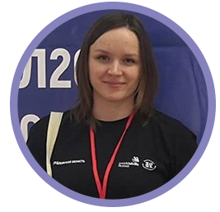 | 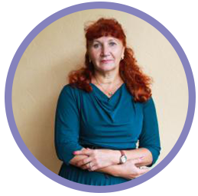 | 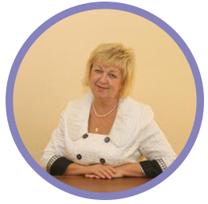 | 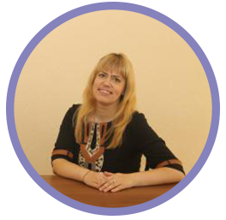
Цапля  Светлана Николаевна | Худякова  Ольга Викторовна | Фарафонова  Елена  Сергеевна | Неофитова  Елена  Юрьевна | Щавлева  Оксана Николаевна
Эксперт с правом проведения демонстрационного экзамена,  преподаватель первой квалификационной категории | Эксперт с правом проведения демонстрационного экзамена,  преподаватель первой квалификационной категории | Эксперт с правом проведения демонстрационного экзамена,  преподаватель первой квалификационной категории | Эксперт с правом проведения демонстрационного экзамена,  преподаватель первой квалификационной категории | Эксперт с правом проведения демонстрационного экзамена,  преподаватель первой квалификационной категории

